تأملات في الثورة بعد عام على شرارة “١٧ تشرين”
أكتوبر 8, 2020
372 3 دقائق
فيسبوك تويتر
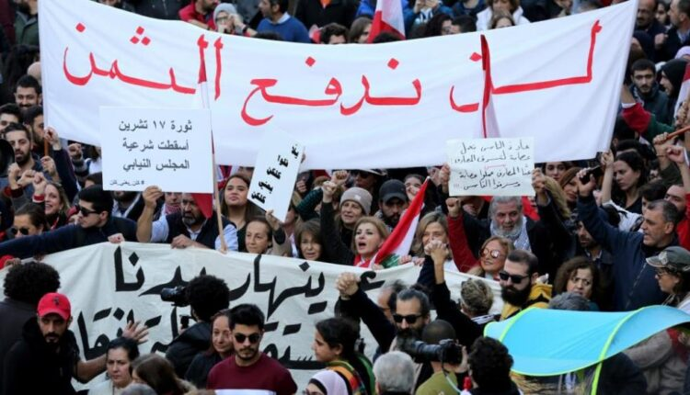
د. سالي حمود – لبنان والعالم
الثورة تعبير عن تمرد اللحظة على الزمن. كما هي تعبير عن ثورة الفردية على الجماعية. يحمل الزمن الكثير من الموروثات والقيم والمعتقدات الراسخة في الذاكرة الجماعية.
اللحظة هي فرصة لإعادة تشكيل تلك المحفوظات العرفية في قالب حديث يلائم تجددات العصر القائم. لكن الحاضر يلاحق تلك اللحظة في أوانها، وليس قبل اوانها، ليكبح جماحها من التسلق خلف اطرها، والقفز بعيدا عن المعلوم والسير في طريق غير مألوف.
المألوف موروث والموروث مجهول. وكما أن الحياة الجنسية تجربة لا يتلقف فيها ما هو عام بل ما هو فردي، فإننا نفكك عناصر تلك التجربة الذاتية عبر انعكاس المنطق العام الذي نحيا ضمن أطره المألوفة.
يكمن تحدي الثورة في انها تجربة يتلقف فيها ما هو عام بشكل فردي مغمور بروح الجماعة. لكن المنفرد يضيع في معظم الاحيان بين مختلف ومؤتلف ليعيد تعليب المفاهيم ضمن الأطر المألوفة. هنا تقع الثورة في فخها وتنحسر نحو مقاومة التغيير، متمسكة بعقيدة الثورة بحد ذاتها وليس بالتغيير الذي تولده هذه الثورة وبتحطيمها كل فكر كلاسيكي. فالثورة هي الخروج عن اطار زمني، فكري، عاطفي، وسلوكي. يستدعى هنا الحديث عن الثورة على الذات قبل الثورة على الخارج للخروج عن الإطار الزمني والفكري والعاطفي والسلوكي الذي نعيش فيه جميعنا، ثوارا او متحزبين او مواطنين عاديين.
لا أبحث عن معنى الثورة في القالب اللغوي او الاجتماعي، بل أعني الثورة في سياق الآن والتمرّد على حال الفرد قبل الجماعة. فالمعاني محددة بالمواقف، ونحن من نحدد انفسنا من خلال المعاني التي نضفيها على تلك المواقف.
إن رفض واقع الحال هو ثورة؛ ثورة على الذات، على الجماعة، على المنظومة، على المألوف، بعيدا عن تعريف مفهوم الثورة وتحليل مضمونها، بالاذن ممن يغار على كلمة “ثورة” خارج اطار عنف الشارع وتنظيم القيادات وتضحية الثوار. فإذا تشعب اللفظ تشعب المعنى، والمعنى ثابت هنا في تحطيم قدسية الاشخاص والافكار.
الثورة هي الخروج عن خط زمني آني محكوم بذهنيات معقدة ساذجة تتجاهل مقامات الماضي، تحت مبدأ لكل مقام مقال. وفي تخطيها الزمن، تتمكن الثورة من تخطي الإطار الفكري الذي ينظم الأفراد في مجموعات يصوّر إليها أنها متشابهة. يصور التشابه في آليات تقليدية مثل الدين والطائفة والعرق وأحيانا الفكر. أما آليات التشابه الحديثة فهي مربكة، مثل المستوى الاجتماعي، الهوايات الروحية، المتابعين على وسائل التواصل، وفي قليل من الأحيان الفكر السياسي. تمتزج الحركات الاجتماعية اليوم اكثر من قبل بالحركات السياسية، وهذا امر جيد، لكن المفارقة تكمن في الخلط بين الاثنتين في الفكر والممارسة، وفي المطالب والشعارات. فالإطار الفكري للثورة هو تحطيم الموروثات العتيقة، او على الاقل تحطيم ما لا ينفع منها، للخروج بمفاهيم متجددة تستوعب سابقاتها. فالثورة النسوية خرجت شيئا فشيئا من الاطارات الإيديولوجية الدينية وعبرت نحو أنظمة مدنية تحاول محاكاة العصر. وهي لا تزال تحمل الكثير من التجديد الفكري والقانوني حتى اليوم. فتلك الثورة تجهض في كثير من المجتمعات بفعل تجلّيات ضبابية للعاطفة التي تسعى الى تحقير سيكولوجية المرأة وتسليع أمومتها.
العاطفة أم المحرّكات والمحفّزات والدوافع، وهي القادرة على تثبيط العزائم أو تحفيزها في كل النواحي. فالإطار العاطفي للثورة هو جهازها العصبي لتوجيه حركتها وتمركز زخمها. فالثورة على العاطفة حرب خاسرة. العاطفة لا تُقاوَم بل تُحتضَن! فمن يواجه الحقد بالكره خاسر لا محال، ومن يواجه التعصب بالتعصب خاسر ايضا. المتعصب فرد مضطرب وخائف من كل ما ومن لا يشبهه، يبحث عن مأمن ضمن مجموعات تشاركه هذا الذعر. اما الثائر فهو باحث عن الحرية والتغيير والتطوير في كل ما ومن لا يألفه في فردانيته ومجتمعاته. وعليه تقع مسؤولية احتضان الآخر بمخاوفه وعصبيته وسلوكياته، لأن الثائر يبحث دائما عن الباطن في الظاهر، وليس في الظاهر الذي يتلهى به افراد المجموعة الخائفون والمذعورون. باستيعاب العاطفة واحتضانها، يتغير اطار الثورة السلوكي في الثورة وخارجها، وهو الاطار الاهم من زاوية عين المتعصب الخائف على نفسه من شيطنات الثورة التي توسوس في عقول رعاعه. وهو الذي ينبغي للثورة ان تقيس عليه نجاحها او على الاقل تقدمها. ويتبلور في عدة مضامين، اهمها السلوك السياسي الذي يتنج سلوكات انتخابية جديدة لا تنحصر في الانتخاب بل تتعداه الى الترشيحات. فكما يجب تكثيف عدد الناخبين في الانتخابات النقابية والعمالية والطالبية، يجب تكثيف عدد المرشحين. وكما تستخدم آليات التسويق تكثيف الخيارات لتغيير السلوك الشرائي والتأثير في القرار الشرائي، يفترض تكثيف الخيارات الجديدة واتاحتها في مقابل الخيارات المألوفة.
الثورة هي الخروج عن كل الاطارات المألوفة. اذًا هي اجمل تعبير عن تمرد اللحظة على الزمن، بقدر ما هي ذوبان المجموعة في الفرد في زمان آني، وفكر مستقبلي، وعاطفة محضونة، وسلوك واعٍ يقود الفردية بعيدا عن اللاوعي الجماعي.
بعد مرور عام كامل على شرارة “١٧ تشرين”، وفي خضم كارثة وبائية وفي عز ازمة اقتصادية ومالية، وفي ظل ترسيمات ومفاوضات حدودية، واعلان الاتفاقات التطبيعية، ينبغي تجديد الأطر لتراعي تلك الاحداث التاريخية. فالثورة على الذات تحيا بالخيبات والاكتئابات، فكيف اذا كانت جماعية. فالفرح لا ينتج ثورة على الذات، بل الحزن ما يولدها. والطمأنينة لا تنتج ثورة في المجتمع، بل الخوف ما يجعلها تندلع. فلنحزن لنثور على ذاتنا، ولنخف لنثور على منظومتنا الاجتماعية والفكرية والسياسية، وليكن العام الفائت زمنا وافيا لاجتراع الحزن والخوف لنتمكن من ان نثور في كل الاطارات.
د. سالي حمود – لبنان والعالم

